PROFBIO Tema 3 – 4º Encontro
ATIVIDADE 2 – Pré-encontro 4.

Recorte do texto: “Bases biológicas da pigmentação da pele em humanos: a utilização do conhecimento biológico no combate da eugenia e da segregação racial”
Luany Lazara Melo de Oliveira¹; José Eduardo Baroneza²; Silviene F. Oliveira³
¹ Mestra pelo ProfBio, Departamento de Genética e Morfologia - Instituto de Ciências Biológicas/ UnB;
² Docente do ProfBio, Faculdade de Medicina/UnB;
³ Docente do ProfBio, Departamento de Genética e Morfologia - Instituto de Ciências Biológicas/ UnB.

... Ainda nos dias de hoje, usa-se os diferentes tipos de tonalidades de pele para discriminar e segregar os indivíduos, ficando nítido o prejuízo e o sofrimento que o racismo estrutural causa as pessoas. O conhecimento sobre a evolução humana mostra que todos os seres humanos foram originados a partir de um ancestral em comum e o berço da humanidade é o continente Africano. A genética de populações vem mostrando há muito tempo que não há diferenças genéticas suficientes para que possamos admitir a existência de subespécie/raças na espécie humana (MAI; ANGERAMI, 2006). ...
... Sabe-se que a genética da cor da pele é uma herança complexa, sendo determinada por aspectos celulares e pela influência ambiental que determinam os fenótipos presentes nos seres humanos (ZHOU et al., 2021; STELLING; KRAPAS, 2007).
... A melanina, um biopolímero macromolecular, é produzida nos melanócitos, mais especificamente, dentro de organelas denominadas de melanossomos. O processo de produção de melanina é controlado por diversos genes e por diferentes vias de sinalização. A molécula precursora para a síntese de melanina é o aminoácido tirosina, que ao ser oxidado é convertido em moléculas intermediárias, podendo seguir duas vias diferentes: uma para a produção de eumelanina e a outra para a produção de feomelanina. Eumelanina e feomelanina são tipos de melanina existentes na espécie humana, sendo a eumelanina um pigmento mais escuro (marrom/preta) e a feomelanina um pigmento mais claro (vermelho-amarela) (LIMA, 2020). A Figura 1 apresenta um resumo do processo de melanogênese:
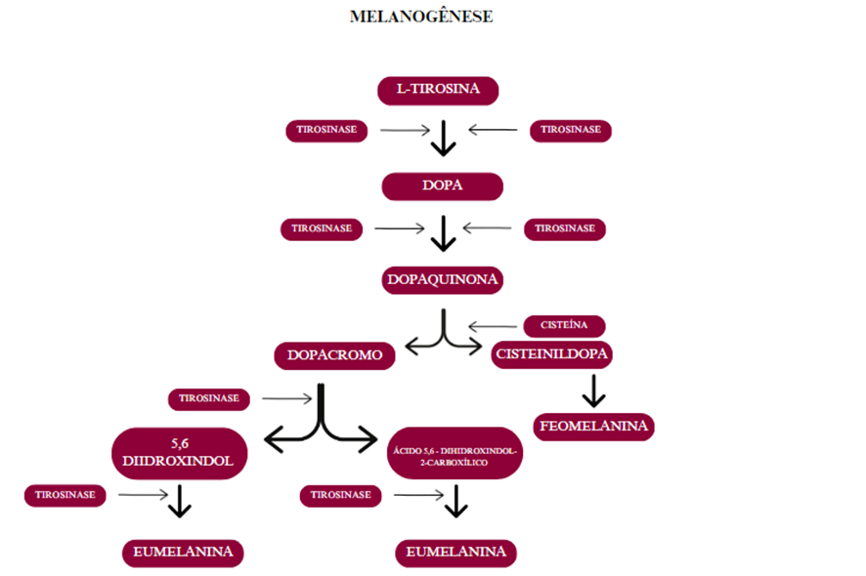
Fonte: Adaptado de Boranga et. al., 2021.
Figura 1 – Representação do processo de melanogênese, iniciando na oxidação da tirosina até a formação de eumelanina e feomelanina. Esse processo ocorre dentro dos melanossomos, organelas citoplasmáticas dos melanócitos.
Observa-se que a biossíntese dos diversos tipos de melanina inicia do mesmo ponto de partida: a oxidação da tirosina ou da molécula 3,4 diidroxifenilalanina (DOPA) a partir da catálise da reação oxidativa por uma enzima tirosinase (TYR), formando a dopaquinona. A partir desse ponto, a melanogênese diverge na produção de eumelanina e feomelanina (PAVAN; STURM, 2019).
Na formação de feomelanina, é necessário que haja cisteína disponível, que ao ser acoplado a molécula de dopaquinona, é transformada em cisteinildopa, que é convertido em alanil-hidroxibenzotiazina que se polimeriza e forma a feomelanina. Já na ausência de cisteína, há uma adição intramolecular que transforma a dopaquinona em dopacromo, que pode seguir por duas vias: se decompõe espontaneamente em 5,6-diidroxiindol (DHI) ou sofre a ação da enzima dopacromia tautomerase (DCT) para produzir ácido 5,6-dihidroxiindol-2-carboxílico (DHICA). Na via de produção do DHI, é formada a eumelanina de coloração mais clara, enquanto a via do DHICA produz uma eumelanina mais escura (PAVAN; STURM, 2019).
Estima-se que existam mais do que 650 genes envolvidos em fenótipos de pigmentação da pele humana (PAVAN; STURM, 2019). Muito do conhecimento que se tem hoje acerca da pigmentação da cor da pele veio dos estudos de mutações em 19 genes que estão envolvidos com a hipopigmentação da pele, cabelos e olhos, estando muito relacionados ao albinismo humano. Dentre eles, há um grupo de sete genes conhecidos como genes para “albinismo oculocutâneo” (OCA), que são genes principais no processo de melanogênese e que explicam parcialmente variação da cor da pele. Esses genes receberam esse nome, pois, determinados alelos desse grupo de genes estão diretamente relacionados a quadros de albinismo (MARÇON; MAIA, 2019).
Além dos genes relacionados ao albinismo, há outros genes importantes, como o MC1R, que produz um receptor de membrana. Determinados alelos desse gene estão diretamente relacionados a presença de cabelos ruivos, pele clara e sardas, além de estimular o reparo do DNA da pele e auxiliar na tolerância à dor. Outros alelos estão relacionados a variação na cor da pele, olhos e cabelo (JUZENIENE et al., 2012).
Dentre outros genes com papel relevante podemos citar (JUZENIENE et al., 2012; JACOBS, 2015):
a. MITF: diretamente relacionado com a regulação do crescimento dos melanócitos.
b. IRF4: exerce papel importante na proteção contra a radiação ultravioleta, estimulando a sobrevivência, o crescimento e a pigmentação das células melanocíticas.
c. BNC2: diretamente relacionado com a saturação da cor da pele e pode levar ao desenvolvimento de sarda.
d. TPCN2: um regulador do pH dos melanossomos.
e. KIT: determinados alelos levam ao piebaldismo.
Sendo assim, podemos entender que a grande variação de tons de pele que conhecemos na espécie humana é uma característica de herança complexa, também tratada em vários livros e artigos científicos como herança multifatorial. É um tipo de característica que depende da ação de vários genes que levam à produção da melanina, afetam a concentração de íons H+ no meio intracelular (pH), regulam as vias de sinalização além dos genes que inibem essas vias, além de regulações epigenéticas (como a metilação do DNA) que podem alterar a biossíntese de melanina (ZHOU et al., 2021).
(...)
5. Evolução Humana e variedade de tons de pele
Os fenótipos visuais sempre foram fatores de grande relevância para os seres vivos, um exemplo disso é a forma como os pavões atraem as fêmeas para o acasalamento ou quando um camaleão consegue se camuflar para se proteger de predadores. Na espécie humana, as características físicas foram supervalorizadas ao longo da história, gerando grandes impactos na sociedade, sendo que dentre essas características podemos destacar a cor da pele. Há uma grande variedade de tons de pele na espécie humana e podemos entender essa diversificação de tonalidades pelo estudo da evolução humana (MEYER, 2017; TEIXEIRA; SILVA, 2017).
Estudos em áreas como a paleontologia, arqueologia e antropologia apontam o Continente Africano como berço da humanidade, ou seja, o local onde os ancestrais dos seres humanos se diferenciaram (evoluíram) e originaram a espécie Homo sapiens. Esse fato é sustentado por diversas evidências científicas. Dados arqueológicos, como os achados fósseis e artefatos de hominídeos, fornecem suporte para essa proposta, assim como estudos genéticos, em particular, o que ficou conhecido como a origem da Eva mitocondrial (JUZENIENE, et. al.; 2009).
Acredita-se que o ancestral que deu origem a espécie humana tinha hábitos de vida e características físicas muito similares a dos primatas atuais, sendo os mais próximos a ela: os chimpanzés. Esses animais apresentam grande quantidade de pelos que auxiliam na proteção do corpo e da pele, além disso, vivem a maior parte do tempo buscando alimentos em árvores. Conforme ocorreram mudanças de temperatura na Terra, como o avanço do deserto Saara, os hábitos alimentares do ancestral da espécie humana foram se diferenciando, a espécie começou a descer das árvores e buscar alimentos através da caça (JUZENIENE, et. al.; 2009).
Com essa mudança no nicho ecológico da espécie, é provável que tenha ocorrido favorecimento de determinados fenótipos em detrimento de outros, em decorrência de fatores ambientais, como o calor. Exemplo potencial disso seria a diminuição dos pelos corpóreos e o desenvolvimento das glândulas sudoríparas. A perda de pelo e as glândulas sudoríparas auxiliavam na manutenção da homeostase, mantendo a temperatura corporal desses seres vivos mais estável, o que, potencialmente, teve um impacto na reprodução dos seres com menos pelos e com glândulas sudoríparas (JABLONSKI; CHAPLIN, 2017; PAIM, 2013). ....
... Há diversas teorias que tentam explicar o motivo pelo qual a cor da pele foi um produto da seleção natural, essas teorias tentam explicar tanto o benefício da pele escura quanto o surgimento posterior da pele clara. Dentre as explicações dos indivíduos com pele escura serem mais aptos a deixarem descendentes nos continentes com maior intensidade de radiação solar, temos: fator de proteção contra câncer de pele, a proteção contra doenças causadas por parasitas e bactérias tropicais e a proteção contra a fotodegradação do folato (JABLONSKI; CHAPLIN, 2017).
As hipóteses acerca do câncer de pele e da proteção contra doenças tropicais adquiridas foram refutadas. De fato, uma das principais causas do câncer de pele, é a exposição da molécula de DNA a radiações ultravioletas (RUV), porém o câncer não impede que o indivíduo chegue na fase reprodutiva, ou seja, não prejudicaria o sucesso reprodutivo da espécie. Já a hipótese contra doenças tropicais adquiridas não se sustentou, pelo fato de que outros primatas apresentam partes do corpo com menor quantidade de pelos e não dependem da atuação da melanina na defesa do organismo (JABLONSKI; CHAPLIN, 2017).
Nesse contexto, a hipótese com maior aceitação para explicar a pressão da seleção natural que favoreceu a cor da pele escura, é a hipótese da proteção da fotodegradação do folato. Sabe-se que o folato exerce papéis fundamentais no organismo, sendo importantíssimo para as células que estão em divisões muito rápidas, na formação do tubo neural, na fertilidade dos machos e no reparo de danos causados a molécula de DNA. Dessa maneira, é um fator que interfere diretamente no sucesso reprodutivo, o que teria beneficiado os indivíduos de pele escura a deixarem um maior número de descendentes nos trópicos do que os indivíduos de pele clara (JABLONSKI; CHAPLIN, 2017).
Por outro lado, à medida que indivíduos da espécie humana emigraram da África, estes passaram a estar expostos a uma intensidade menor de raios ultravioletas à medida que se distanciavam dos trópicos em direção aos polos. Com relação a reprodução desses indivíduos, e a relação disso com a cor da pele, há uma proposta bem sustentada de que indivíduos com pele escura teriam uma produção de vitamina D deficitária em relação aos indivíduos com pele clara. A deficiência dessa vitamina leva a uma série de disfunções no organismo, como os problemas ósseos e o raquitismo, comprometendo o desenvolvimento dos indivíduos e o seu sucesso reprodutivo (JUZENIENE et. al., 2012; JABLONSKI; CHAPLIN, 2017).
Nessa perspectiva, a seleção natural favoreceu a existência das diversas tonalidades de pele que conhecemos atualmente, sendo que nenhuma é superior ou melhor do que as outras, apenas foram fatores que sofreram pressão da seleção natural e retratam a importância da variabilidade genética na sobrevivência e conquista da espécie humana de todos os continentes da Terra. Ademais, os seres humanos apresentam a mesma quantidade de células que produzem a melanina, denominadas de melanócitos. O que possibilita a existência de diferentes tonalidades de pele é uma interação complexa entre genes e ambiente que agem nos tipos celulares que compõem as diferentes regiões da pele e envolve o tipo de melanina que é produzida, o processo de produção desse pigmento (melanogênese), dentre outros fatores (SANTOS, ARAÚJO; 2021). ...
Agosto de 2024

